

BUT3 - GEII - ESE

Thomas GOMES & Alexandre PICHOT

IUT NICE CöTE d’AZUR

Plant Manager

RAPPORT D’INTEGRATION

# Introduction

Dans le cadre de la SAE de BUT3 ESE, le projet Plant Manager est une solution de gestion des plantes de manière automatisée, assurant un suivi en temps réel ainsi qu’une optimisation des conditions environnementales propices à leur croissance. Ce système repose sur un Raspberry Pi Zéro 2 W, et est équipé de divers de capteurs, permettant de mesurer des valeurs essentielles au développement des plantes, à savoir l’humidité du sol, la température, l’humidité de l’air, le niveau de luminosité et la concentration de CO₂.

Construit avec une architecture propre et efficace, Plant Manager permet un contrôle des besoins des plantes, en déclenchant automatiquement des actions comme l’arrosage via une pompe à eau. Le système est visualisé et piloté via une interface web permettant aux utilisateurs d’accéder aux valeurs des capteurs, d’ajuster les paramètres de l’automatisation, d’intervenir à distance en cas de nécessité ainsi que de voir l’évolution des mesures effectuer au cours du temps.

Ce système est particulièrement utile lorsque l’on part en vacances afin d’éviter que les plantes ne se dessèchent ou encore pour les personnes ayant tendance à oublier d’arroser régulièrement leurs plantes garantissant ainsi un entretien automatisé et sans effort.

Contents

I. Introduction 1

II. Objectif du projet 3

III. Répartition des missions 5

IV. Architecture globale 5

A. Matériel : (annexe 1) 5

B. Logiciel : (annexe 2) 6

V. Développements matériels 7

A. Boitier N°1 : Boitier Pompe 7

1. Capteurs 7

2. Actionneurs 7

3. Carte électronique 8

4. Impression 3D 11

B. Boitier N°2 : Boitier Plante 12

1. Capteurs 12

Carte électronique 13

Impression 3D 15

VI. Développement Logicielle 18

1. Développement du programme de gestion des capteurs 18

2. Développement du serveur Node.js 18

3. Développement de la base de données (annexe 3) 18

4. Développement d’interface web 19

VIII. Intégration de la Raspberry Pi Zero 2W 24

IX. Conclusion 25

X. Annexes : 27

Annexe1 27

Annexe 2 28

Annexe 29

# Objectif du projet

* Assurer la fiabilité des capteurs et actionneurs en testant leur bon fonctionnement avant l’intégration.
* Optimiser la conception des cartes électroniques en s’assurant qu’elles répondent aux besoins du projet tout en étant compactes et fonctionnelles
* Garantir une communication stable entre les cartes électroniques.
* Concevoir des boîtiers adaptés qui protègent les composants tout en facilitant leur installation et leur maintenance.
* Vérifier l’intégration complète du système pour garantir un fonctionnement fluide entre les capteurs, les actionneurs et l’électronique.
* Assembler et tester le système final afin de valider la conformité du projet et s’assurer qu’il fonctionne correctement dans son environnement réel.
* Rendre l’installation simple et accessible pour une utilisation facile, même pour une personne non technique.
* Faire des boitiers esthétiques.
* Informations des plantes : Mesure en temps réel via des capteurs
* Surveillance des plantes : Visualisation des données via une page web
* Automatisation de l’arrosage : Activation en fonction de l’humidité du sol ou via page web
* Respect des conditions environnementales : Configuration spécifique au besoin de chaque plante
* Alertes et notifications : En cas de valeurs en dehors d’une plage spécifique : alertes par mail

Logo de PlantManager

# Répartition des missions

Dans le cadre du projet Plant Manager, la répartition de nos missions a été mener de manière claire et efficace entre la partie matérielle, réalisé principalement par Alexandre PICHOT, et la partie logicielle, développer principalement par Thomas Gomes. Chaque membre de l’équipe a été assigné à des responsabilités particulières, tout en maintenant une communication constante pour assurer la compatibilité de chacune des parties pour le système.

# Architecture globale

Pour mener à bien PlantManager, le système est composé des éléments suivants :

## Matériel : (annexe 1)

* + Raspberry Pi Zero 2 W
  + Boitier N°1 : Boitier pompe (à proximité de la plante)

Boitier dédié à la gestion de l'arrosage. Il est placé à proximité de la plante et contient les éléments nécessaires pour assurer l’irrigation Une pompe à eau est activée lorsque l’humidité du sol est insuffisante et un capteur flotteur surveille le niveau d’eau du réservoir pour éviter tout dysfonctionnement En cas de niveau d’eau trop bas un buzzer et une LED préviennent l’utilisateur

* + Boitier N°2 : Boitier plante (dans le pot, jardinière …)

Permet de mesurer l'humidité du sol ainsi que les paramètres environnementaux et un second dédié à la gestion de l'arrosage. Il est équipé de capteurs permettant d’évaluer l’humidité de l’air la température, la lumière ou encore l’humidité du sol. Ces données permettent d’adapter l’arrosage en fonction des conditions extérieures.

Le tout est piloté par un Raspberry Pi Zero 2W (Présent dans le boitier N°2) qui centralise les données des capteurs et contrôle l’arrosage en temps réel Alimenté en 5V via un câble USB-C

## Logiciel : (annexe 2)

* + Script python

Permet de lire les capteurs et de piloter les actionneurs.

Toutes les valeurs de capteur lu sont stockées dans une base de données

* + Base de données (plant_manager.db)

Centralise les informations importantes du système Plant Manager grâce à de multiple table

* + - Archives des mesures de capteurs
    - Sauvegarde des configurations d’environnement de l’utilisateur
  + **Interface Web :** 
    - Lancement du système de mesures
    - Affichage des valeurs de capteurs (tableau, jauges graphiques)
    - Configuration de plante pour l’automatisation
    - Système de session
    - Pilotage de la pompe
    - Notification par mail en cas d’alertes
    - Visualisation de l’évolution des données
  + **Serveur Node.js** : Gère la communication entre la base de données et l’interface web.

# Développements matériels

## Boitier N°1 : Boitier Pompe

### Capteurs

#### Bouton poussoir

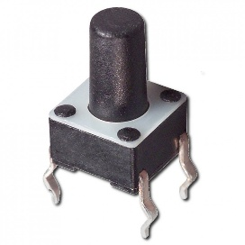Le bouton poussoir permet d’interagir manuellement avec le système. Il sert à activer ou désactiver l’arrosage selon les besoins de l’utilisateur. En cas de dysfonctionnement du système automatique ou si un arrosage immédiat est souhaité, ce bouton offre une alternative rapide et efficace pour forcer le déclenchement de la pompe. Il est relié à un GPIO de la Raspberry Pi et fonctionne en mode pull-up pour détecter précisément les pressions effectuées.

#### Flotteur

Le capteur à flotteur est utilisé pour mesurer le niveau d’eau dans le réservoir. Il fonctionne comme un capteur tout ou rien, envoyant un signal à la Raspberry Pi lorsque l’eau atteint un niveau critique. S’il détecte une absence d’eau, la pompe est automatiquement désactivée pour éviter un fonctionnement à sec, ce qui pourrait l’endommager. Ce capteur est essentiel pour garantir un arrosage fiable et éviter tout gaspillage d’eau

## Actionneurs

#### Leds

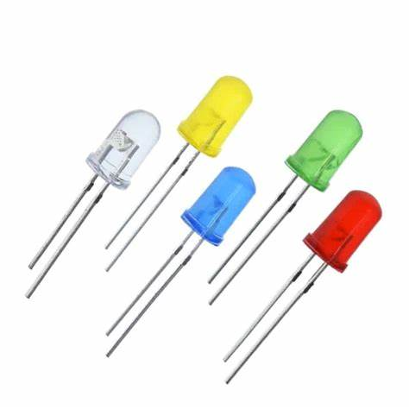Les LEDs intégrées au boîtier permettent de donner un retour visuel sur l’état du système. Elles peuvent indiquer plusieurs états :

* + LED rouge : L’alimentation du systeme
  + LED rouge : Indication d’une alerte, comme un niveau d’eau trop bas ou un dysfonctionnement détecté.
  + LED bleue : la pompe en marche

Ces LEDs facilitent la surveillance du système sans nécessiter d’écran ou d’interface complexe, rendant son usage simple et intuitif.

#### Ruban led multicolore puissant à effets dynamiques 144 leds/m - 1 led ...Bandeau Leds

Le bandeau LED a été testé en simulant différentes valeurs d’humidité, et les couleurs des LEDs ont bien changé en conséquence. Les LEDs d’alerte ont également été validées en simulant une erreur de capteur ou un niveau d’eau insuffisant.

#### BuzzerSV8 BUZZER ELECTRONIQUE MODELE ECONOMIQUE CI 3-16

Enfin, dans le but d’avoir un moyen physique de prévenir l’utilisateur du système en cas de problème, l’emploie d’un buzzer comme moyen alerte sonore est fondamental pour le système. En effet, ce buzzer de type TOR (0 ou 1) permet de faire un bruit lorsque le réservoir d’eau est vide. Ceci permet donc de prévenir l’utilisateur autre que par le web que le système a besoin d’une action humaine pour continuer à fonctionner. Le script de ce buzzer à été fait en python est lit la valeur du flotteur (détection de niveau d’eau). Ainsi lorsque le niveau d’eau est à 0 alors le buzzer passe à 1 et fait du bruit

#### Pompe

Le bon fonctionnement des actionneurs a été vérifié en envoyant des commandes depuis la Raspberry Pi. La pompe 5V a été activée via un GPIO.Il a été constaté que le débit était trop fort, ce qui risquait de noyer la plante.

### Carte électronique

J’ai conçu la carte pompe pour centraliser la gestion de l’arrosage automatique tout en intégrant les différents composants nécessaires au fonctionnement du système. Elle permet de contrôler la pompe à eau, tout en protégeant l’ensemble du circuit grâce à un fusible de 2A contre les surtensions.

J’ai également intégré un bandeau LED qui affiche le niveau d’humidité du sol de manière visuelle, facilitant ainsi la lecture des données sans passer par un écran. Des LEDs indicatrices sont aussi présentes pour signaler l’état du système, comme l’activation de la pompe ou une alerte de niveau d’eau bas.

Un bouton poussoir (BP) permet d’interagir directement avec le système, par exemple pour forcer un arrosage manuel ou réinitialiser certaines fonctionnalités. Enfin, un connecteur Grove assure la communication avec le bus I2C, simplifiant ainsi le câblage et facilitant l’ajout de nouveaux capteurs. En regroupant tous ces éléments sur une seule carte, j’ai optimisé la fiabilité, réduit l’encombrement et facilité l’assemblage du système.

C’est une carte (double face) :  
La carte double face a posé davantage de difficultés en raison de problèmes d’alignement et de défauts de gravure. J’ai dû réimprimer la carte trois fois au FabLab avant d’obtenir un résultat satisfaisant. Ce processus m’a permis d’apprendre à utiliser la graveuse laser, ce qui a amélioré la précision des tracés et l’optimisation des pistes sur la carte.

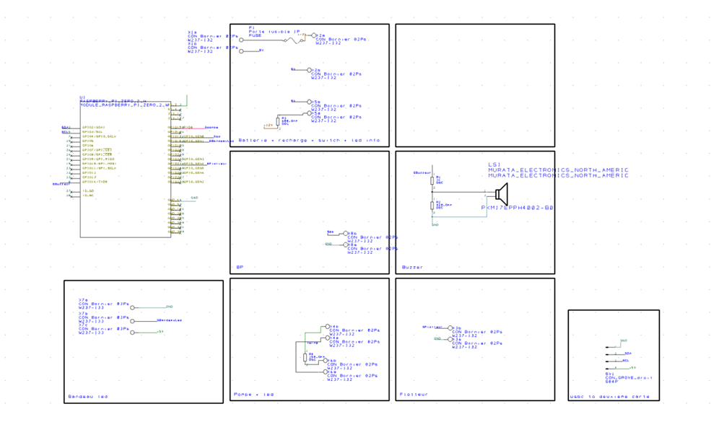

Pompe

Led Flotteur

Bornier d’alimentation

Buzzer

Bus I2C

Led Pompe

Led Alert

Led alimentation

bouton poussoir

Ruban Led

### Impression 3D

Le boîtier pompe contient les éléments essentiels au contrôle du système d’arrosage :

* La pompe 5V, qui est fixée à l’aide de vis et d’entretoises M2 pour une meilleure stabilité.
* Un bandeau LED RGB, utilisé pour afficher visuellement l’état d’humidité du sol.
* Plusieurs ouvertures ont été prévues pour intégrer :
  + Un bouton poussoir pour l’interaction manuelle.
  + Des LEDs d’indication pour signaler l’état du système.
  + Un connecteur USB-C, utilisé pour le bus I2C et l’alimentation.
  + Un interrupteur ON/OFF pour couper l’alimentation.
  + Un flotteur, qui est plongé directement dans l’eau pour surveiller le niveau​.

Pour améliorer l’efficacité lumineuse du bandeau LED, un cache diffuseur de 1 mm d’épaisseur a été ajouté afin d’adoucir la lumière et améliorer la visibilité des indications.

Le boîtier d’eau, fabriqué en TPU 95A, est collé au boîtier de la pompe avec une colle époxy bi-composant. Ce choix de matériau et de fixation permet une immersion complète et étanche du flotteur, garantissant une mesure fiable du niveau d’eau​.

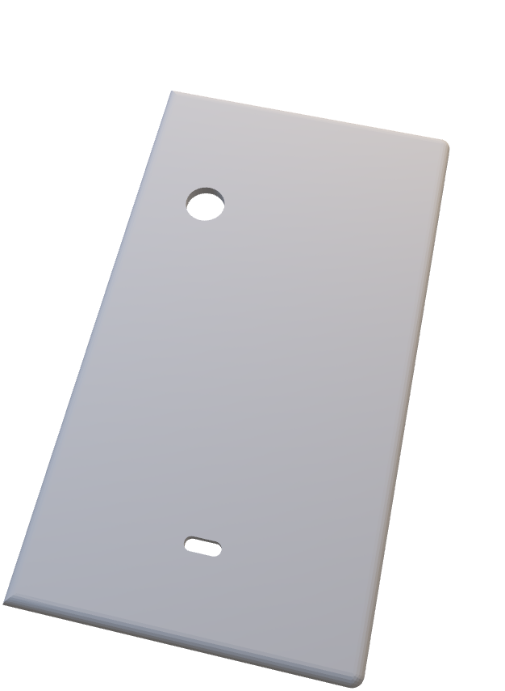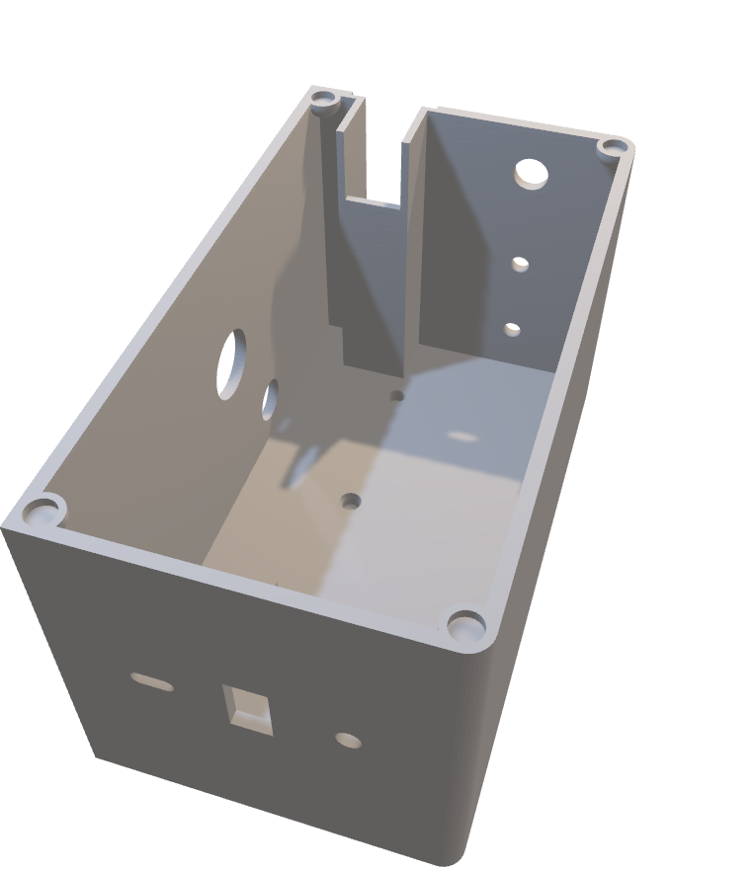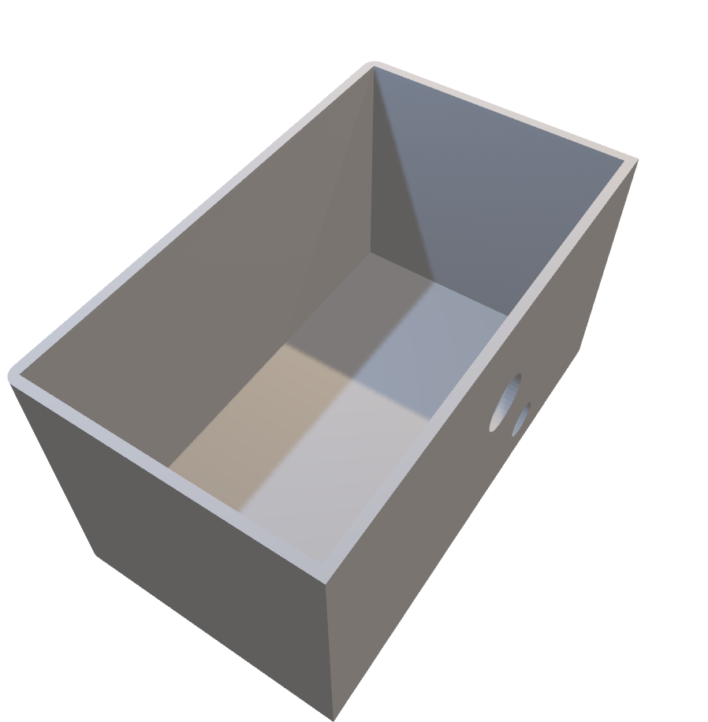Enfin, un couvercle aimanté a été conçu pour fermer le boîtier et permettre un accès facile aux composants internes. Des ouvertures sont également présentes pour évacuer l’eau via un tuyau et permettre le passage du connecteur USB-C servant de liaison entre les boîtiers.



Cache bandeau leds

Boitier Pompe

Couvercle pour le boitier pompe

Boitier Eau

Voici le rendu final des deux boitiers assembler

## Boitier N°2 : Boitier Plante

### Capteurs

#### Une image contenant Appareils électroniques, Appareil électronique, ordinateur, Matériel d’ordinateur Description générée automatiquementCO2

J’ai utilisé un capteur de CO₂ dans ce projet pour surveiller la qualité de l’air autour de la plante et optimiser son développement. Le dioxyde de carbone (CO₂) est un élément essentiel à la photosynthèse, influençant directement la croissance de la plante. Un taux trop faible peut ralentir son développement, tandis qu’un excès peut indiquer un manque de ventilation. Grâce à ce capteur, il est possible d’ajuster l’environnement en aérant la pièce ou en optimisant l’emplacement de la plante. Il permet aussi d’analyser l’impact des variations climatiques sur son écosystème. Son intégration contribue ainsi à maintenir un environnement idéal pour la santé et la croissance de la plante.

#### Humidite du sol

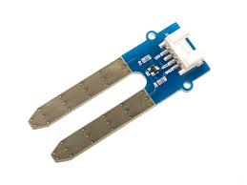De plus, une des données fondamentales du projet est l’humidité du sol. En effet, il permet par la lecture de sa valeur d’adapter l’arrosage automatique en fonction des besoins réels des plantes. Donner en tensions convertit en %, il est un chiffre clé pour le projet.

Le script de ce capteur en python fonctionne en connectant entre le capteur et la raspberry, un ads115 qui est un convertisseur analogique-numérique (ADC) pour lire précisément la valeur du capteur d’humidité du sol.

Cette valeur est transmise à la base de données

#### Luminosité

Afin de développer notre gamme de capteur permettant l’exploitation leurs données, j’ai programmé un script python permettant de lire les valeurs d’un capteur de luminosité (Réf : 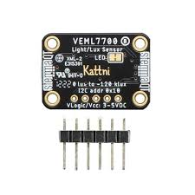VEML7700). Celui-ci pour de mesurer l’intensité lumineuse ambiante et ajuster les conditions de croissance des plantes de manière automatisée.

Coder en python et connecté au système en I2C, il permet d’envoyer ces valeurs (en lux) en temps réel à la base de données

### Carte électronique

La carte plante est un élément central du système, permettant de collecter les données environnementales essentielles au bon développement de la plante. Elle intègre plusieurs capteurs I2C et analogiques, qui surveillent en temps réel l’humidité du sol, la température, la luminosité et le taux de CO₂. Ces informations sont ensuite transmises à la Raspberry Pi Zero 2W, qui les exploite pour ajuster l’arrosage et afficher les données via le bandeau LED.

La carte plante est conçue pour simplifier la connectivité entre les capteurs et la Raspberry Pi. Elle utilise quatre fils (SDA, SCL, 5V et GND), acheminés via un connecteur USB-C, permettant une liaison fiable et compacte entre la carte plante et la carte pompe.

C’est une carte (simple face avec vias) :  
Cette carte a été fabriquée en simple face, avec des vias permettant de relier certaines pistes entre les couches. J’ai commencé par souder les composants traversants, en insérant leurs broches dans les trous avant d’appliquer la soudure sur la face opposée. Les vias ont été réalisés en étamant les trous, garantissant une bonne conductivité entre les connexions.

Les capteurs I2C intégrés sur la carte incluent :

* Un capteur de température et d’humidité, qui permet d’analyser le climat autour de la plante.
* Un capteur de CO2, utilisé pour surveiller la qualité de l’air et détecter d’éventuelles variations pouvant impacter la photosynthèse.
* Un capteur de luminosité, qui mesure l’exposition à la lumière et permet d’adapter l’environnement si nécessaire.

Pour les capteurs analogiques, la carte est équipée d’un convertisseur analogique-numérique (ADS1115). Celui-ci permet de convertir les signaux analogiques en données numériques exploitables par la Raspberry Pi. Parmi ces capteurs analogiques, on retrouve :

* Un hygromètre capacitif, qui mesure l’humidité du sol et détermine si l’arrosage est nécessaire.
* Le capteur de CO₂, qui dispose également d’une sortie analogique pour des mesures plus précises.

L’ensemble de ces capteurs assure une surveillance complète de l’environnement de la plante, optimisant ainsi la gestion de l’arrosage et des conditions climatiques.

### 

### 

### Impression 3D

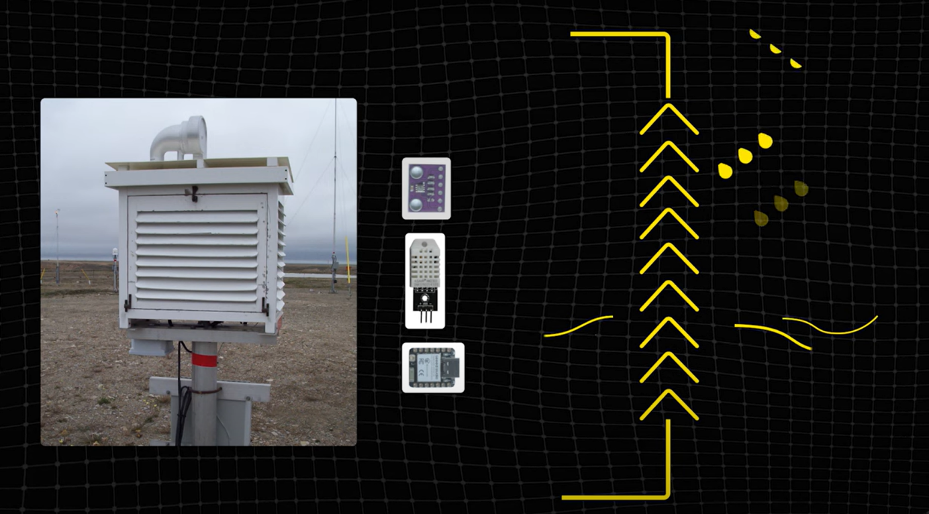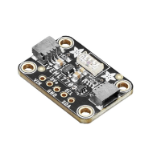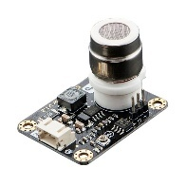Le premier boîtier (Boitié plante) sera placé à l’extérieur planté sois dans la terre du jardin sois la terre d’un pote de fleur ou encore une jardiere je me suis inspiré de l’invention de Thomas Stevenson, qui a conçu une station météorologique équipée de petites lames en forme de dents permettant à l’air de circuler tout en protégeant les capteurs de la pluie. Il a également peint la structure en blanc afin de réfléchir le rayonnement solaire et ainsi limiter l’accumulation de chaleur à l’intérieur. J’ai repris ce principe pour optimiser la protection et le bon fonctionnement des capteurs dans mon projet.

Le boîtier plante est conçu pour être installé directement dans le pot de la plante. Il contient tous les capteurs I2C et analogiques, notamment :

* Capteur d’humidité du sol (hygromètre capacitif).
* Capteur de température et d’humidité de l’air.
* Capteur de CO₂, utilisé pour surveiller la qualité de l’air.
* Capteur de luminosité, qui permet d’analyser l’exposition lumineuse de la plante.

Les capteurs analogiques nécessitant un traitement supplémentaire, la carte plante est équipée d’un convertisseur analogique-numérique (ADS1115) permettant d’envoyer les valeurs vers la Raspberry Pi via le bus I2C​.

Fabrication et Problèmes Rencontrés

L’impression des boîtiers a nécessité plusieurs ajustements et améliorations. J’ai utilisé deux types de filaments pour répondre aux exigences du projet :

* PLA blanc : utilisé pour le boîtier plante, afin de minimiser l’absorption de chaleur.
* TPU 95A noir : utilisé pour le boîtier d’eau, car il est flexible et résistant à l’immersion​.

Lors de l’impression 3D, j’ai rencontré plusieurs problèmes, notamment un bouchage de la buse de l’imprimante. Après plusieurs tentatives de nettoyage infructueuses, j’ai dû remplacer la buse, ce qui a considérablement amélioré la qualité des impressions​.

De plus, pour la fabrication du boîtier pompe, j’ai dû réimprimer certaines pièces trois fois au FabLab en raison de problèmes d’alignement et de gravure. Cela m’a permis d’apprendre à utiliser la graveuse laser pour améliorer la précision des découpes et l’assemblage des composants​

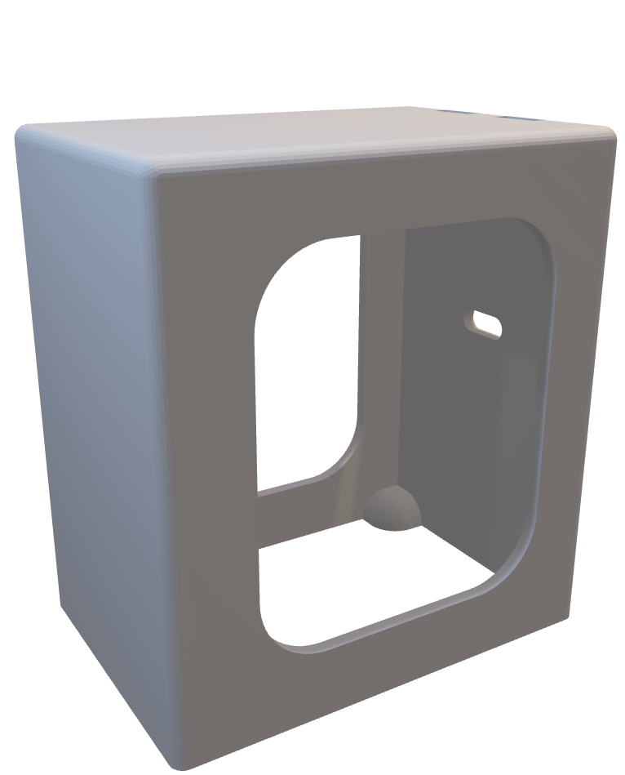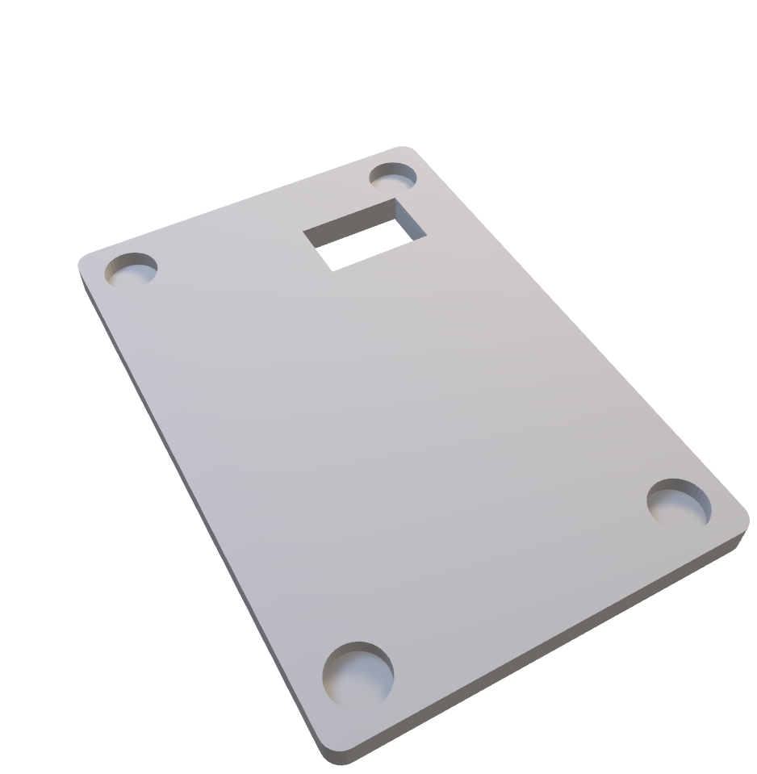

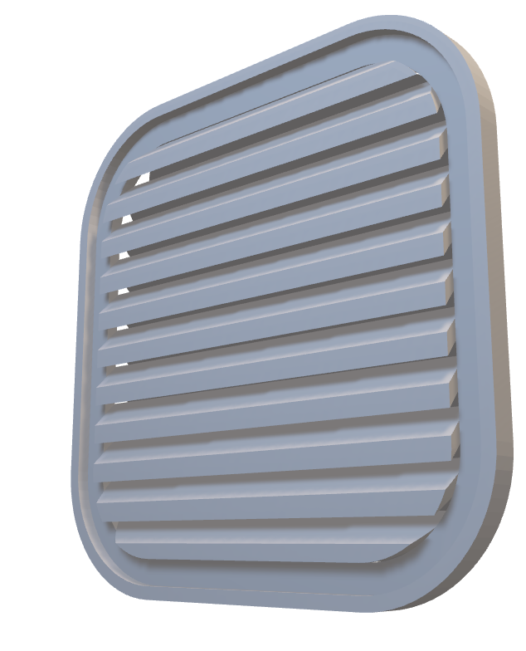

Fenêtre

Couvercle boitier plante

Boitier plante

Rendu imprimer sans les fenêtres

1. Développement Logicielle

Le développement logiciel a été focalisé sur la gestion des capteurs, l'automatisation des processus et l'interface utilisateur par le biais d'un serveur web. Les missions clés comprenaient :

1. Développement du programme de gestion des capteurs

La première étape consiste un script permettant d’accéder à des fonctions spécifiques pour chaque capteur, tel que read_luminosity() pour le capteur de luminosité VEML7700.

La gestion des données est réalisée à travers le bus I2C et desGPIO du Raspberry Pi. De plus, un système de stockage des données des capteurs est mis en place, en utilisant une base de données SQLite pour assurer un suivi efficace des valeurs mesurées.

1. Développement du serveur Node.js

Le serveur Node.js constitue l’élément central du projet, permettant d’assurer la communication entre les capteurs, les actionneurs, la base de données et l’interface web. Il intègre plusieurs bibliothèques essentielles, installées et gérées via le fichier package.json. De plus, pour une gestion efficace des capteurs et des actionneurs, le serveur utilise les méthodes GET et POST pour échanger des informations avec l’interface web et le reste de la partie logiciel via des requêtes API.

### Développement de la base de données (annexe 3)

Une base de données SQLite (plant_manager.db), est utilisé pour stocker et gérer les données des capteurs mesurées en temps réel et les configurations par l’utilisateur des valeurs idéales de chaque plante. L’objectif principal est d’assurer un suivi efficace des paramètres environnementaux afin de mieux gérer automatiquement les plantes par le biais de l’interface web de ce projet.

### Développement d’interface web

L'interface web de PlantManager a été élaborée pour offrir aux utilisateurs une expérience de surveillance intuitive et performante, leur permettant de suivre l'état de leurs plantes en temps réel et d'ajuster les paramètres du système selon leurs préférences. Cette interface pour les utilisateurs se divise en plusieurs catégories jouant un rôle précis dans la gestion et l'interaction avec le système.

**Index :**

La page d’accueil est le premier point de contact avec PlantManager. Elle a pour but de présenter le projet, ses fonctionnalités, ainsi que son importance dans la gestion des plantes. De plus, elle facilite l'accès à l'espace utilisateur, offrant ainsi la possibilité de s'inscrire ou de se connecter rapidement.

**Connexion :**

La page de connexion est cruciale pour garantir un accès à PlantManager. Elle permet aux utilisateurs de se connecter ou de s’inscrire à un compte. L'accès au système est réservé aux utilisateurs connectés, toute tentative d'accès non autorisé redirige automatiquement vers cette page.

**Tableau de bord :**

Le Tableau de bord constitue l'interface principale où les utilisateurs peuvent suivre en temps réel l'état de leurs plantes tout en interagissant avec le système. Cette section présente les données des capteurs sous forme de tableaux et de jauges, permettant également de contrôler directement les actionneurs, comme la pompe à eau. De plus elle permet d’activé et de désactiver le système de mesure, sélectionner une configuration d’environnement et de notifier l’utilisateur en cas d’alertes sur la page web et de le notifier également par mail

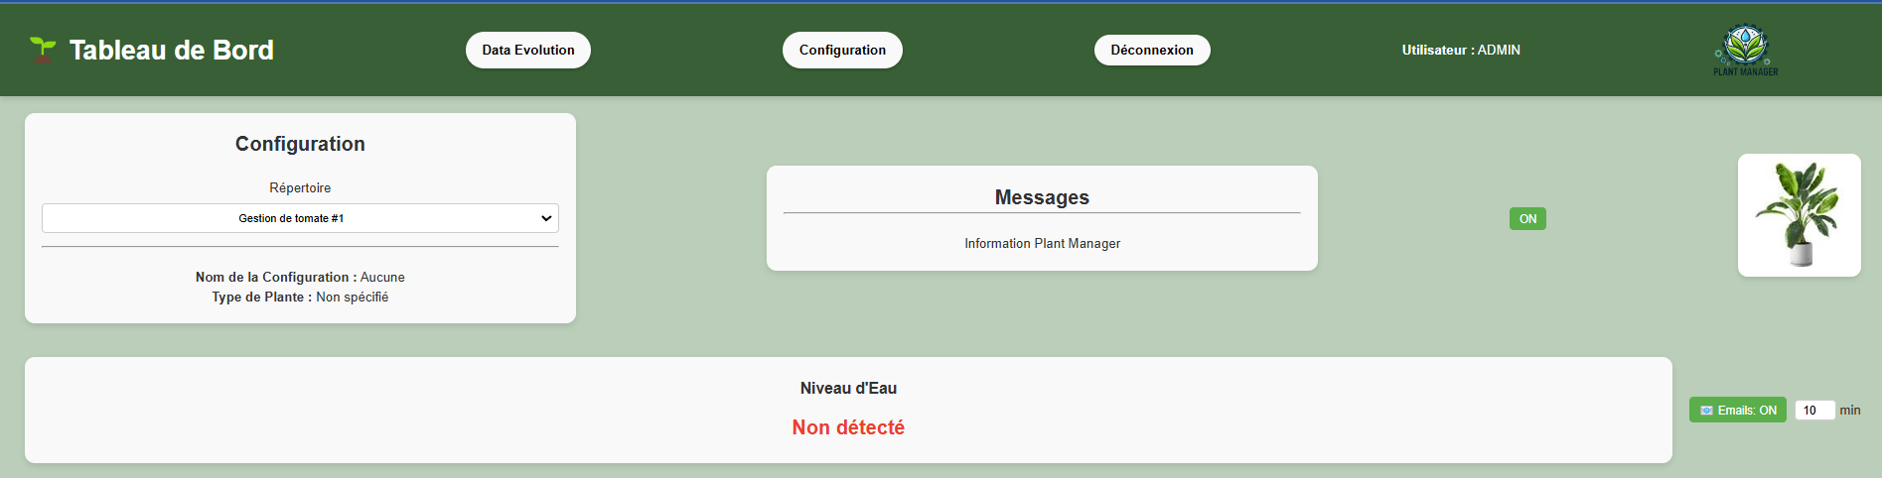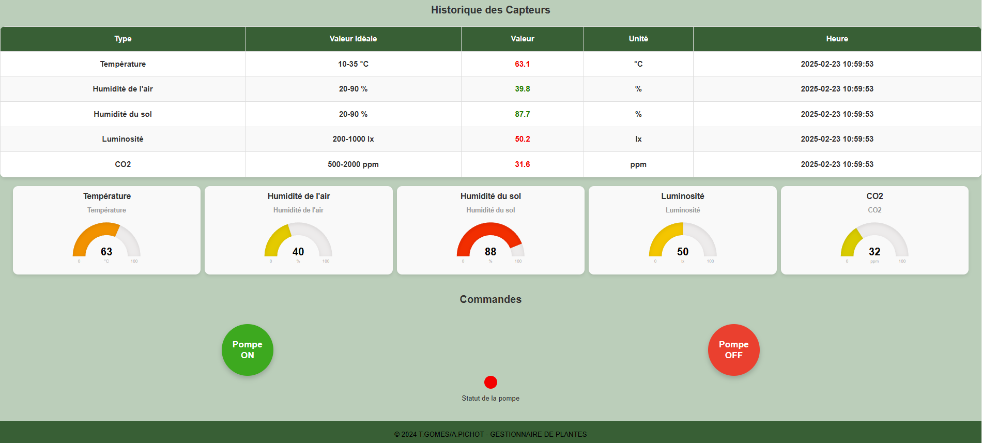

**Configuration:**

La page de configuration offre la possibilité aux utilisateurs de définir, modifier ou supprimer les paramètres de gestion des plantes. Chaque plante peut être associée à une configuration spécifique, incluant des seuils idéaux pour la température, l'humidité, la luminosité et le niveau de CO₂. De plus, elle permet aussi de modifier les informations de comptes des utilisateurs.

**Evolution des donnés**

Enfin, la page d’évolution des données permet de visualiser les données historiques des capteurs sous forme de graphiques, offrant ainsi un outil précieux pour analyser l'évolution des données environnementales et ajuster les paramètres de gestion des plantes selon les besoins. L’utilisateur peut choisir le nombre de point a visualiser parmi un menu déroulants prédéfinit.

### 

### Intégration de la Raspberry Pi Zero 2W

Le Raspberry Pi Zero 2 W est le circuit intégré essentiel du projet PlantManager puisqu’il établit les interconnexions entre le hardware (capteurs, actionneurs, alimentation) et le logiciel (serveur, base de données, interface web). Son intégration a demandé l’association des deux parties du projet afin de connecter le tout et pour la gestion des données et des actionneurs.

Pour la partie matériel, la carte Raspberry Pi Zero 2 W est employée pour interconnecter et contrôler tous les capteurs ainsi que tous les actionneurs du système. En effet, la Raspberry est interfacée avec les composants du système par l’intermédiaire de ses connecteurs GPIO, I2C. Le Raspberry Pi est logé dans un boîtier imprimé en 3D.

Pour la partie logicielle, la Raspberry Pi assure la synchronisation de tous les capteurs, l’automatisation des traitements à exécuter en fonction des ordres reçus et l’affichage des données sur une interface web. Elle permet la lecture des capteurs, de contrôler les actionneurs, de gérer le serveur web et de stocker les données dans la base de données.

# Conclusion

Ainsi, pour le bon développement du projet PlantManager permettant d’offrir une gestion automatisée des plantes à travers un système de suivi et de contrôle. J’ai conçu différentes parties d’un système complet en réalisant différentes sections : Partie capteur & actionneur, avec quelques capteurs et un actionneur ; Une fois tous les capteurs programmés : création du script final regroupant l’intégralité des capteurs et actionneurs ; Partie Logiciel avec le serveur Node JS et la base de données ; ainsi que la partie Interface web avec l’Accueil, la connexion Tableau de bord, Configuration et l’Évolution des données. Pour finir une fois tout cela terminé j’ai intégré tout cette ensemble logiciel du système PlantManager à la Raspberry Pi Zero 2W

Tout cela permet aux utilisateurs de surveiller en temps réel les paramètres environnementaux de leurs plantes, d'ajuster les configurations selon les besoins spécifiques, et d'interagir avec les équipements connectés.

Avec un coût total de 163 €, ce système est fonctionnel et évolutif. Il pourrait être amélioré en réglant la PWM de la pompe pour ajuster le débit d’eau, ou encore en imprimant un embout sur le tuyau afin de transformer le flux en gouttelettes, évitant ainsi un arrosage trop brutal. Ces optimisations permettraient d’améliorer l’efficacité et la précision du système en fonction des besoins de la plante.

Bien sûr comme tout projet, des changements d’idée et des décisions modifiant le projet de base ont été faites, ainsi que des retards de temps de développement à la suite d’imprévu au sein de l’équipe, ne rendant pas opérationnelle l’ensemble de nos idées. Mais bien que des contraintes soit présentes, nous avons, moi comme mon binôme, réaliser quelques choses de fonctionnel et efficace pour un projet innovant et simple d’utilisation

# Annexes :

## Une image contenant texte, diagramme, capture d’écran, Plan Le contenu généré par l’IA peut être incorrect.Annexe1

## Annexe 2

## Une image contenant texte, capture d’écran, nombre, Police Le contenu généré par l’IA peut être incorrect.Annexe

Prix avec les liens :

|  |  |  |  |  |
| --- | --- | --- | --- | --- |
| élements | quantité | prix unitaire | prix tot | lien |
| USB type c | 1 | 3.88 € | 3.88 € | <https://www.aliexpress.com/p/order/detail.html?spm=a2g0o.order_list.order_list_main.13.665e5e5b9JS3nj&orderId=3049188231769250> |
| ADS 1115 ADC | 1 | 3.89 € | 3.89 € | <https://www.aliexpress.com/p/order/detail.html?spm=a2g0o.order_list.order_list_main.16.665e5e5bdW3Aci&orderId=3046306980229250> |
| Ruban Led | 1 | 7.25 € | 7.25 € | <https://www.aliexpress.com/p/order/detail.html?spm=a2g0o.order_list.order_list_main.24.665e5e5bDiDw0e&orderId=3046641910179250> |
| PLA blanche | 0.3 | 17.99 € | 5.40 € | https://www.amazon.fr/eSUN-Filament-Pr%C3%A9cision-Dimensionnelle-Imprimantes/dp/B0CR1DBBFM/ref=sr_1_1?__mk_fr_FR=%C3%85M%C3%85%C5%BD%C3%95%C3%91&crid=3BXFRJXS0D12A&dib=eyJ2IjoiMSJ9.xUARkhdM3QYYr10zzXcuqZAGmnwjlu1qt_HD7Nzbsp7zH3d_f6vEB2WV3yvbO69ZfdQYt9-3cuUTVQM0QG0Z8lZNXpKCyXz972r4bNoQEVzQSxANM_NYYa5ObGJGm-IZLEKG6Gssm5aCb2IP8gU4t7yztCQdZJCyLfDV1lJg5Uc90_bKmTYYdLw7lOFDsnePBWntrB96Bz64ZN8rIX9Ok7veTiKIQS72kHJ3Twwh7vk.1qVZQMcCoYrX2pbjhnPjA41hFJ_LSXAYoBj215oKMtU&dib_tag=se&keywords=pla+blanche+bobine&qid=1740431080&s=books&sprefix=pla+bkanche+bobine%2Cstripbooks%2C69&sr=1-1 |
| TPU 95 noir | 0.2 | 15.99 € | 3.20 € | [TPU Flexible Filament 1.75mm, JAYO Imprimante 3D Filament TPU Shore 95A, Précision de +/-0,02mm, 0.5KG/500G Bobine, TPU Noir : Amazon.fr: Commerce, Industrie et Science](https://www.amazon.fr/JAYO-Printer-Filament-Dimensional-Accuracy/dp/B08BYKJ22J/ref=sr_1_1?__mk_fr_FR=%C3%85M%C3%85%C5%BD%C3%95%C3%91&crid=WXQZX273ZP3Z&dib=eyJ2IjoiMSJ9.wtxwZ0a7ezZLzvnKALtPFXSVL-7X7KT5aDRYGjBgC4WkYMideGW-a0VJeOO0W90hU1iufob_C3Ivt1TdKV1QQ3FOVrvrZ887rTIQEDWI_hZ8_hPM5-hPF63NCRM6Cbv0m8zXxkhVCGgh-PYIP5fqD3rhv7tRjbwrNINxPhfDnD-y9Wlg6X-SKKGGCSTSPM_Yt0iLaRFbcWimvNjuKRpwdtYYnU_jvBYjewzoR8AC80Q.5MiZ1eruQM0wJwQkWG9xlTVw-xdhbJeqQszbHZgRolQ&dib_tag=se&keywords=TPU%2B95%2Bnoir&qid=1740431134&s=books&sprefix=tpu%2B95%2Bnoir%2Cstripbooks%2C69&sr=1-1&th=1) |
| PLA noir | 0.4 | 17.99 € | 7.20 € | <https://www.aliexpress.com/p/order/detail.html?spm=a2g0o.order_list.order_list_main.48.665e5e5bCJPou0&orderId=3039915670719250> |
| pompe | 1 | 5.79 € | 5.79 € | <https://www.aliexpress.com/p/order/detail.html?spm=a2g0o.order_list.order_list_main.50.665e5e5bA2V9Pj&orderId=3039915670739250> |
| cole epoxi bi composants | 1 | 13.00 € | 13.00 € | Amazon |
| flotteur | 1 | 19.86 € | 19.86 € | [944 pour 'flotteur' | RS (rs-online.com)](https://fr.rs-online.com/web/c/?searchTerm=flotteur) |
| capteur de Co2 | 1 | 58.90 € | 58.90 € | https://fr.rs-online.com/web/p/kits-de-developpement-pour-capteur/2018095?gb=s |
| capteur de luminosité | 1 | 4.00 € | 4.00 € | https://fr.aliexpress.com/item/1005005981771097.html?spm=a2g0o.productlist.main.22.12b9OnoSOnoSrk&algo_pvid=d06a9f3b-2776-4480-83c5-1793854b0c85&algo_exp_id=d06a9f3b-2776-4480-83c5-1793854b0c85-21&pdp_ext_f=%7B%22order%22%3A%223%22%2C%22eval%22%3A%221%22%7D&pdp_npi=4%40dis%21EUR%213.32%213.29%21%21%213.41%213.38%21%40%2112000035162921634%21sea%21FR%214686689250%21X&curPageLogUid=pJKxbRovZ53o&utparam-url=scene%3Asearch%7Cquery_from%3A |
| Entretoise M2 | 0.2 | 3.00 € | 0.60 € | Aliexpress |
| Raspberry Pi zero 2W | 1 | 20.00 € | 20.00 € | https://fr.aliexpress.com/item/1005005792181612.html?spm=a2g0o.productlist.main.1.3f525038GXryed&algo_pvid=98e1b6c5-b474-4990-912f-5ffc46ee8204&algo_exp_id=98e1b6c5-b474-4990-912f-5ffc46ee8204-0&pdp_ext_f=%7B%22order%22%3A%223165%22%2C%22eval%22%3A%221%22%7D&pdp_npi=4%40dis%21EUR%2119.93%2119.91%21%21%2120.48%2120.46%21%40%2112000034369562374%21sea%21FR%214686689250%21X&curPageLogUid=mMJsFCp49ckr&utparam-url=scene%3Asearch%7Cquery_from%3A |
| Cable USB-C to USB-C | 1 | 10.00 € | 10.00 € |  |
|  |  |  |  |  |
|  |  | TOTAL : | 162.96 € |  |

